Guadalajara, Jal., a 28 de junio de 2021.
At´n: Miguel Reynaud
Correo: mreynaud@uv.mx
Teléfono: 22 9150 4002
Cotización No. 169

Por este medio le saludamos y ponemos a su amable consideración la siguiente cotización:
.
PIZARRON PORCELANIZADO PEDESTAL Y RODAJAS
CON FRENO UNA CARA, FIJO
Clave | Medida |  |  |  |  | Precio neto
PPLLMB4R AGL | 0.90 | x | 1.20 | mt. | $ | 3,857.00
PPLLMB5R AGL | 0.90 | x | 1.50 | mt. | $ | 4,286.00
PPLLMB6R AGL | 0.90 | x | 1.80 | mt. | $ | 4,636.00
PPLLMB7 AGL | 0.90 | x | 2.40 | mt. | $ | 5,410.00
PPLLMB9R AGL | 1.20 | x | 1.50 | mt. | $ | 4,873.00
PPLLMB10R AGL | 1.20 | x | 1.80 | mt. | $ | 5,312.00
PPLLMB11 AGL | 1.20 | x | 2.40 | mt. | $ | 6,501.00
PIZARRON PORCELANIZADO PEDESTAL Y RODAJAS
CON FRENO, DOBLE CARA, FIJO
Clave | Medida |  |  |  |  | Precio neto
PPLLMB4R AGL | 0.90 | x | 1.20 | mt. | $ | 5,626.00
PPLLMB5R AGL | 0.90 | x | 1.50 | mt. | $ | 6,484.00
PPLLMB6R AGL | 0.90 | x | 1.80 | mt. | $ | 7,184.00
PPLLMB7 AGL | 0.90 | x | 2.40 | mt. | $ | 8,732.00
PPLLMB9R AGL | 1.20 | x | 1.50 | mt. | $ | 7,658.00
PPLLMB10R AGL | 1.20 | x | 1.80 | mt. | $ | 8,536.00
PPLLMB11 AGL | 1.20 | x | 2.40 | mt. | $ | 10,682.00

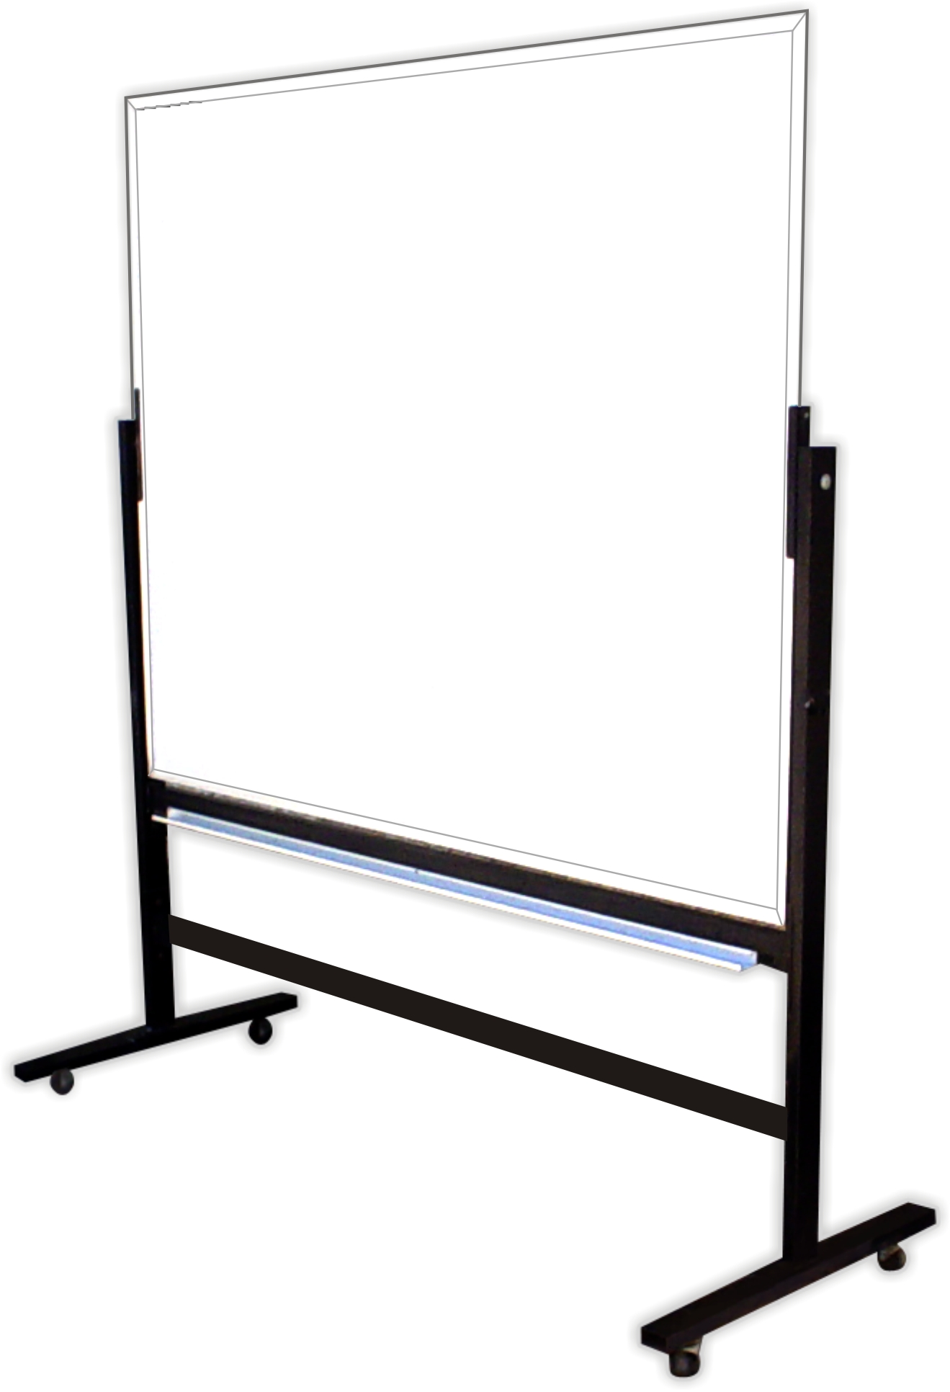
ARTICULO: Pizarrón porcelanizado blanco con pedestal y rodajas

DESCRIPCIÓN: Pizarrón para escribir con marcador de tinta fugaz y borrar en seco con borrador de fieltro o una franela. Manufacturado con materiales de primera calidad y un excelente terminado. Superficie en hoja de lámina de acero porcelanizada, terminado vítreo color blanco, grosor de 14 mm.
El marco perimetral de aluminio anodizado natural con repisa porta-plumón de una sola pieza en aluminio anodizado natural mate que no mancha.

La estructura que recibe el pizarrón está hecha de acero tubular calibre 18 de 2”x1”, que puede ser de color blanco o negro con rodajas de hule industrial para su traslado y con freno.

PIZARRON PORCELANIZADO PEDESTAL Y RODAJAS
CON FRENO, DOBLE CARA, GIRATORIO
Clave | Medida |  |  |  |  | Precio neto
PPLLMB4R AGL | 0.90 | x | 1.20 | mt. | $ | 5,626.00
PPLLMB5R AGL | 0.90 | x | 1.50 | mt. | $ | 6,484.00
PPLLMB6R AGL | 0.90 | x | 1.80 | mt. | $ | 7,184.00
PPLLMB9R AGL | 1.20 | x | 1.50 | mt. | $ | 7,658.00

ARTICULO: Pizarrón blanco melamina con pedestal y rodajas.
PIZARRON MELAMINA PEDESTAL Y RODAJAS
CON FRENO, UNA CARA, FIJO
Clave | Medida |  |  |  |  | Precio neto
PPLLBSG7 | 0.90 | x | 1.20 | mt. | $ | 2,903.00
PPLLBSG8 | 0.90 | x | 1.50 | mt. | $ | 3,155.00
PPLLBSG9 | 0.90 | x | 1.80 | mt. | $ | 3,377.00
PPLLBSG10 | 0.90 | x | 2.40 | mt. | $ | 3,730.00
PPLLBSG11 | 1.20 | x | 1.50 | mt. | $ | 3,511.00
PPLLBSG12 | 1.20 | x | 1.80 | mt. | $ | 3,600.00
PPLLBSG13 | 1.20 | x | 2.40 | mt. | $ | 4,298.00
PIZARRON MELAMINA PEDESTAL Y RODAJAS
CON FRENO, DOBLE CARA, FIJO
Clave | Medida |  |  |  |  | Precio neto
PPLLBSG7 | 0.90 | x | 1.20 | mt. | $ | 3,718.00
PPLLBSG8 | 0.90 | x | 1.50 | mt. | $ | 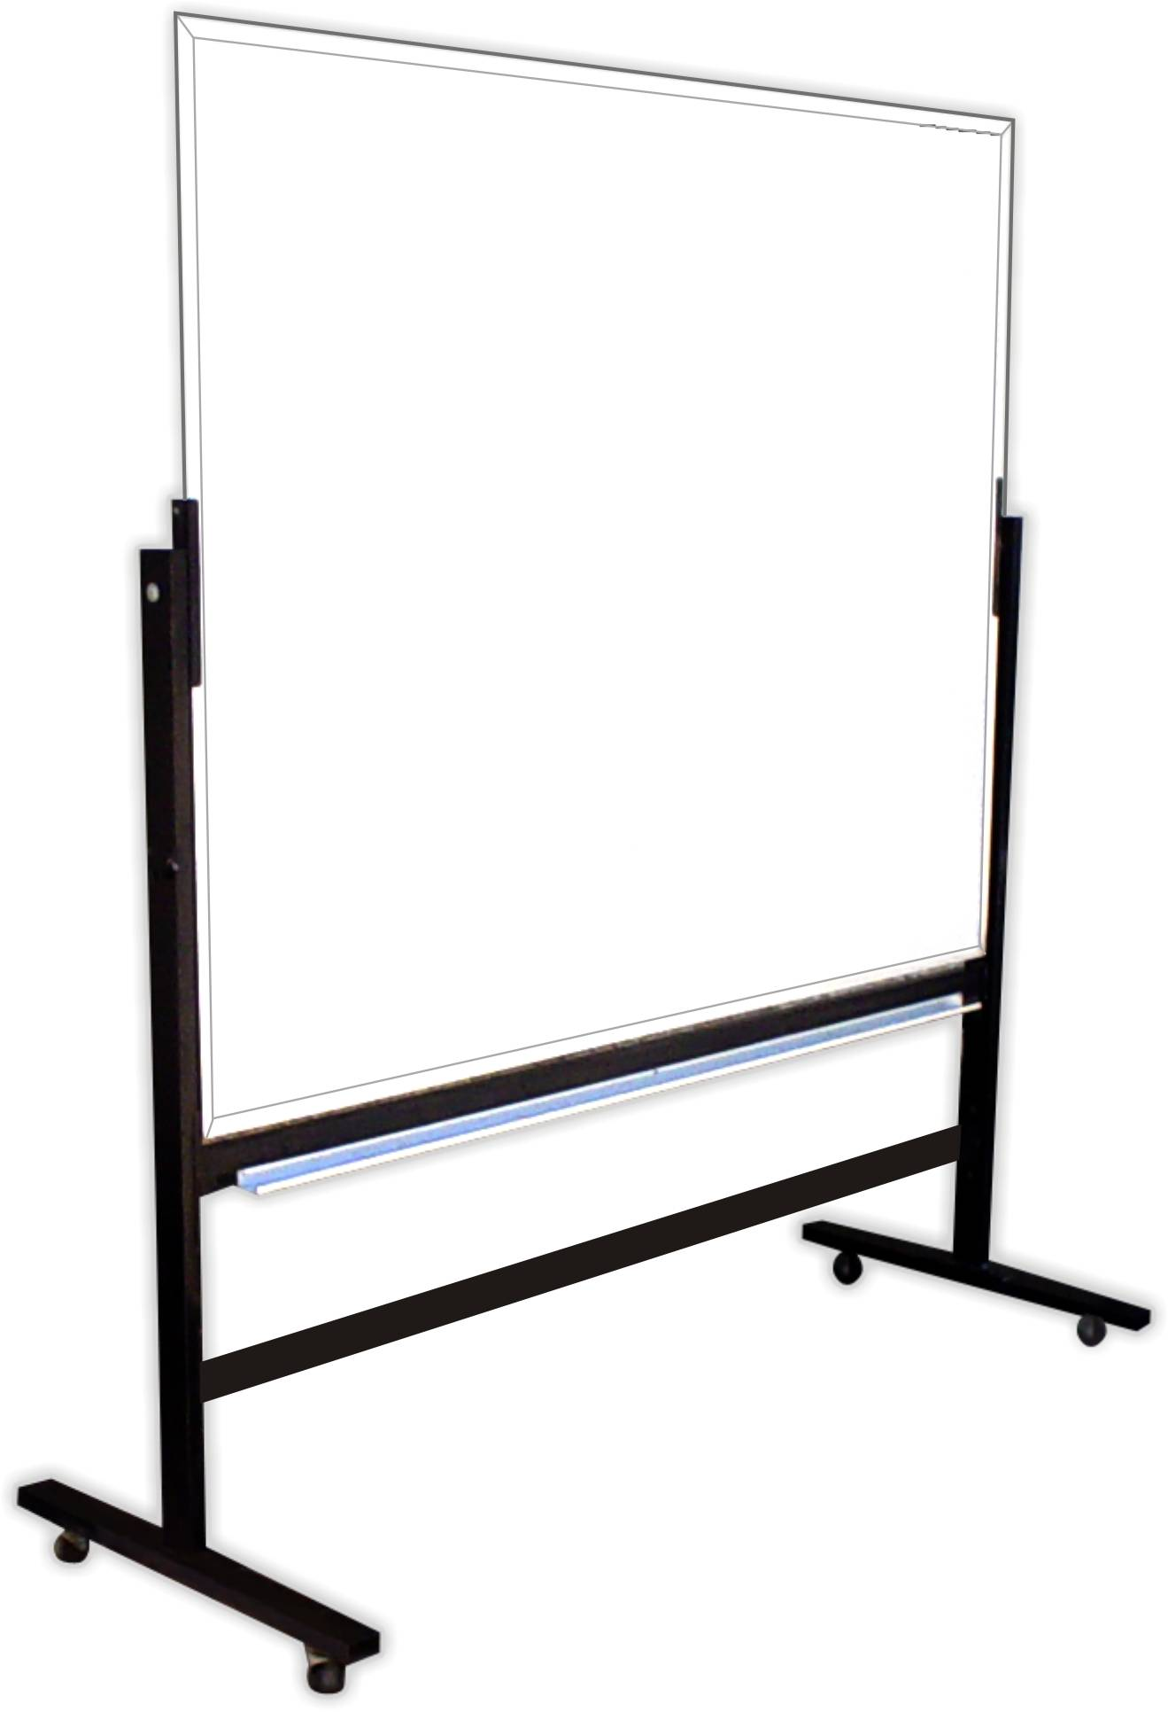4,222.00
PPLLBSG9 | 0.90 | x | 1.80 | mt. | $ | 4,666.00
PPLLBSG10 | 0.90 | x | 2.40 | mt. | $ | 5,372.00
PPLLBSG11 | 1.20 | x | 1.50 | mt. | $ | 4,934.00
PPLLBSG12 | 1.20 | x | 1.80 | mt. | $ | 5,112.00
PPLLBSG13 | 1.20 | x | 2.40 | mt. | $ | 6,276.00
PIZARRON MELAMINA PEDESTAL Y RODAJAS
CON FRENO, DOBLE CARA, GIRATORIO
Clave | Medida |  |  |  |  | Precio neto
PPLLBSG7 | 0.90 | x | 1.20 | mt. | $ | 3,718.00
PPLLBSG8 | 0.90 | x | 1.50 | mt. | $ | 4,222.00
PPLLBSG9 | 0.90 | x | 1.80 | mt. | $ | 4,666.00
PPLLBSG11 | 1.20 | x | 1.50 | mt. | $ | 4,934.00

DESCRIPCIÓN: Pizarrón para escribir con marcador de tinta fugaz y borrar en seco con borrador de fieltro o una franela. Manufacturado con materiales de primera calidad y un excelente terminado.
Superficie en hoja de melamina plastificada. La estructura que recibe el pizarrón está hecha de acero tubular que puede ser de color blanco o negro con rodajas de hule industrial para su traslado y con freno.

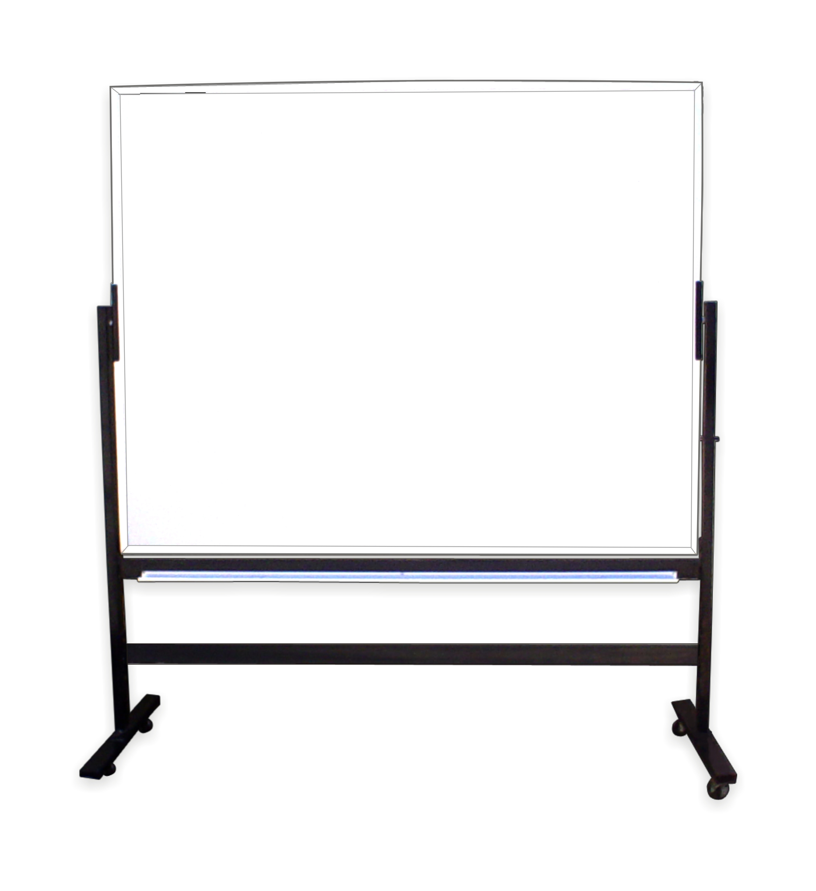

CONDICIONES: Se requiere anticipo como confirmación del pedido y el resto para la entrega de la mercancía. LAB. Guadalajara.

TIEMPO DE ENTREGA: 15-20 días

VIGENCIA COTIZACIÓN: 30 días.

Esperando tener la oportunidad de servirle, nos despedimos cordialmente, quedando a sus órdenes para cualquier aclaración o información adicional y en espera de noticias.

Atentamente:

Ana A. Guillén
Ventas

